சிறுவர்களுக்கான உரிமைகள்:
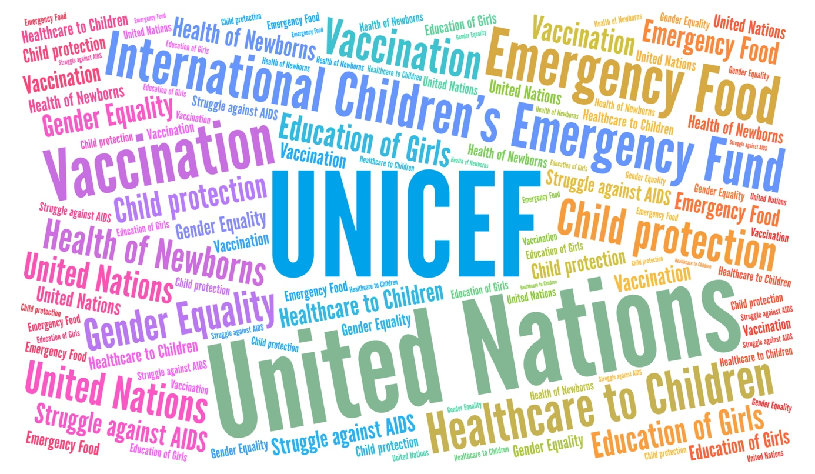
Foto: Adobestock
- Du har rett til å være trygg.
நீர் பாதுகாப்பாக வாழ்வதற்கு உரிமையுண்டு

- Du har rett til å vokse opp og ha et godt liv.
நீர் பாதுகாப்பாக வாழ்வதற்கு ஒரு குடும்பம் இருக்க வேண்டும். சிறுவர்கள் சிறப்பான வாழ்வு வாழ்வதற்கு உரிமையுண்டு.

- Du har rett til å leke, ha fritid og hvile deg.
சிறுவர்கள் தாம் விரும்பிய விளையாட்டுக்களை விளையாடுவதற்கு உரிமையுண்டு. (உடலுக்கு தீங்கற்ற, அபாயமற்ற விளையாட்டுக்கள்). தமக்கு விரும்பிய பொழுதுபோக்கினை தெரிவு செய்வதற்கும் ஓய்வு எடுப்பதற்கும் உரிமையுண்டு.

- Du har rett til å gå på skole. கல்வி கற்பதற்குப் பாடசாலை போவதற்கான உரிமையுண்டு. சிறுவர்பள்ளிக்குச் செல்வதற்கும் மற்றைய சிறுவர்களுடன் இணைந்து விளையாடுவதற்கும் உரிமையுண்டு.

- Du har rett til å bli behandlet rettferdig
உமக்கு சரஉரிமை வழங்கப்பட வேண்டும். நிற, இன மத வேறுபாடின்றி யாராக இருப்பினும் சமமான உரிமை இருக்கிறது.

- Du har rett til å si hva du mener og bli hørt.
உமது விருப்பத்தை, தேவைகளைக் கூறும் போது அதனை மற்றவர் செவிமடுத்து உணர்வுகளுக்கு மதிப்பளிக்க வேண்டும்.

- Du har rett til hjelp hvis du er syk.
நீர் நோய்வாய்ப்படும் போது அதற்கேற்ப பராமரிப்பினையும் மருந்துகளையும் பெறுவதற்கு உரிமையுண்டு.

- Du har rett til å vite om rettighetene dine.
உமக்கான உரிமைகளைப் பெறுவதற்கு உரிமையுண்டு

- Du har rett til at voksne skal tenke på ditt beste.
உமது நல்வாழ்வுக்குத் தேவையானவற்றை பெரியவர்களிடமிருந்து பெறுவதற்கு அல்லது செய்ய வைப்பதற்கு உரிமையுண்டு.

- Du har rett til et navn og til å tilhøre et land.
உமக்கான ஓர் பெயரும் வசிப்பதற்கு ஓர் நாடும் இருப்பதற்கு உரிமையுண்டு.

- Du har rett til å snakke ditt eget språk, ha din egen kultur og egen tro.
உமது தாய்மொழியில் கதைப்பதற்கு உரிமையுண்டு. உமது கலாச்சாரங்கள் நம்பிக்கைகள் பண்பாடுகளுடன் வாழ்வதற்கு உரிமையுண்டு.

இவற்றுடன் தாய் தந்தையர் சிறுவர்களைப் பாதுகாப்பாகப் பாதுகாக்க வேண்டும். பெற்றோரில் யாராவது ஒருவராவது உங்களைப் பராமரிக்க வேண்டும். குடும்பம் இல்லாதவர்கள் (சொந்தப் பெற்றோர்) பாதுகாப்பாக வாழ்வதற்கு குழந்தைகள் பராமரிப்பு நிலையம் அல்லது பராமரிக்கக் கூடிய ஒரு குடும்பத்தினருடன் வாழ்வதற்கான உரிமையுண்டு.
சிறார்கள் வாழ்வதற்கு ஒரு வீடு இருக்க வேண்டும். அதாவது ஒரு கூரையின் கீழ் பாதுகாப்பாக வாழ உரிமையுண்டு.
உடலுக்குத் தேவையான சத்துள்ள உணவு உண்பதற்கான உரிமையுண்டு.(பழங்கள்,காய்கறிகள்,மாமிசம், திணைவகைகள்...) தமது தாகத்தைத் தீர்ப்பதற்காக தண்ணீர் குடிப்பதற்கான உரிமையுண்டு. நலமோடும் பலமுள்ளவர்களாகவும் வாழ்வதற்கு உணவு உண்பதற்கான உரிமையுண்டு.
புத்தகங்கள் வாசிப்பதற்கும் அல்லது பெரியவர்கள் யாராவது தமக்காக வாசிக்கக் கேட்கவும் உரிமையுண்டு.
தமக்கு விரும்பிய நண்பர்களைத் தெரிவு செய்யும் உரிமையுமுண்டு.
வெளியே பாதுகாப்பாக உலாவச் செல்வதற்கும் தமக்கு விரும்பிய இடங்களை பெற்றோர் அல்லது பாதுகாப்பாளருடன் சென்று பார்க்க உரிமையுண்டு. நல்ல காற்றை சுவாசிப்பதற்கான உரிமையுண்டு. நலமோடு வாழ்வதற்கு உரிமையுண்டு.

